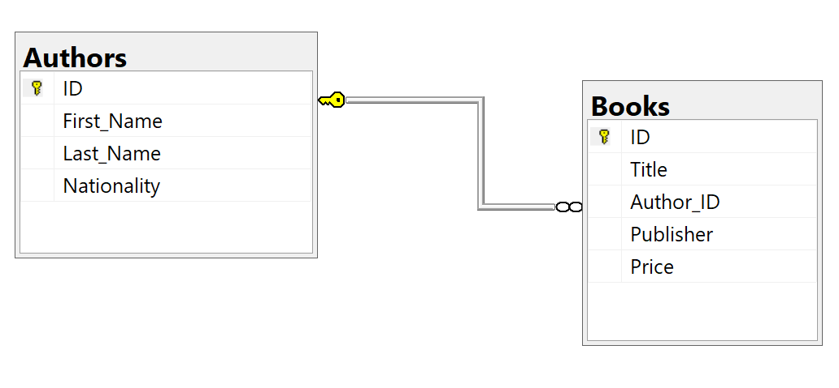

1. Създайте конзолен проект и направете обектноориентиран модел на база данни, представена с двете таблици. С помощта на EntityFrameworkCore създайте миграции и базата данни.
2. Попълнете чрез конзолния проект по 5 записа в двете таблици;
3. Изведете заглавията на всички книги с цена от 20 до 25 лева;
4. Изведете заглавията на всички книги, които са с по-малко от 10 символа
5. Изведете първо име и фамилия на всички български автори;
6. Изведете заглавията на всички книги на издателсто въведено от конзолата;
7. Изведете имената на всички автори с националност, въведена от конзолата;
8. Изведете заглавията на всички книги, които са на автор, чиято фамилия е въведена от конзолата.